Nel primo semestre 2026 sono stati raccolti nr. 18 questionari di soddisfazione del gradimento servizio Centro Diurno, somministrandoli come di consueto tramite il gruppo whatsapp dei familiari (17 online e 1 cartaceo)
Dai risultati raccolti emerge una piena soddisfazione in merito alle attività, all’organizzazione del centro ed allo staff in essere con un punteggio di 100% ed una media delle risposte tendenzialmente quasi sempre superiore a 9, non evidenziando problematiche in atto o particolari suggerimenti.

Di seguito sono riportati gli esiti dei questionari sottoposti ai pazienti e ai loro familiari. Per ogni voce è riportata la valutazione media fornita (scala da 1 a 10)
- Nella fase di primo approccio e richiesta informazioni con l’URP di Relaxxi come valutate

- Completezza informazioni ricevute 7,1
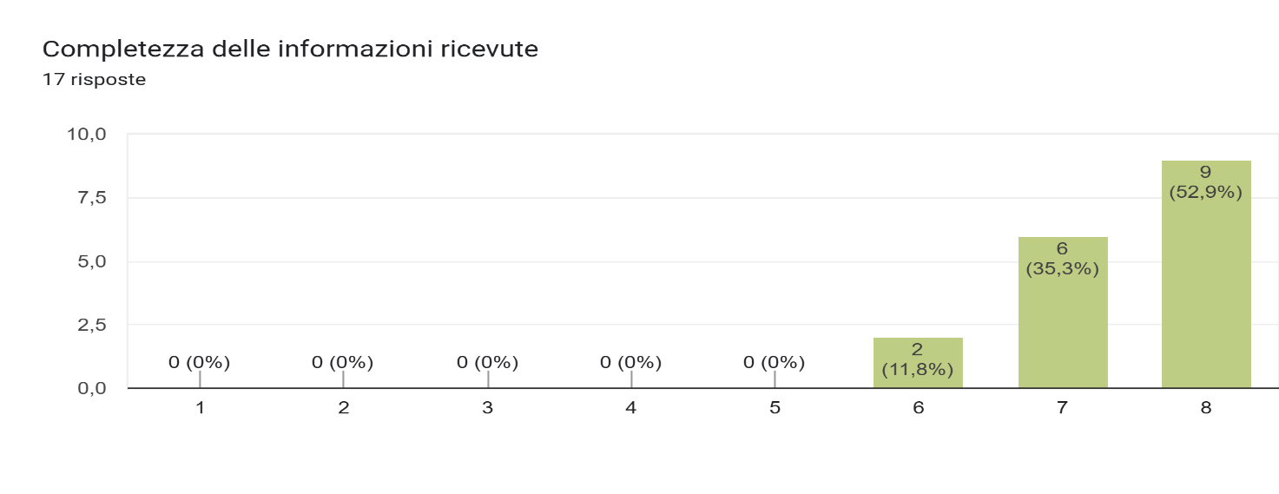

- Cortesia del personale 9,23

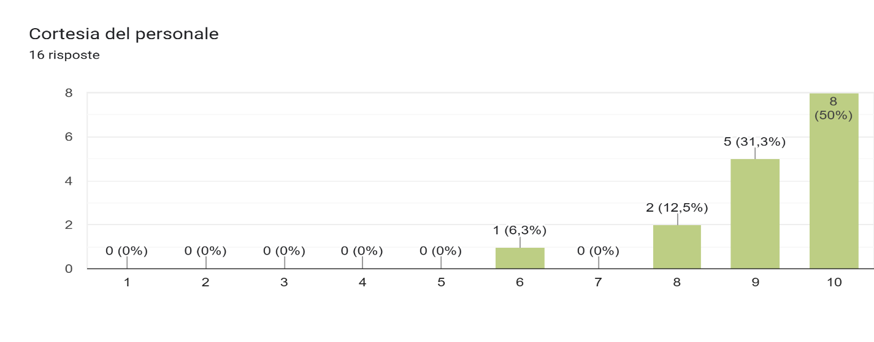

Disponibilità del personale 9,29
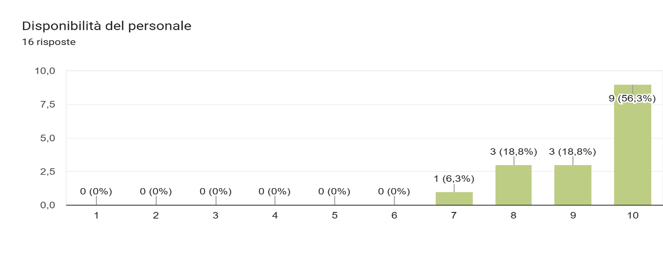

- Chiarezza e trasparenza in merito alle condizioni economiche applicate 8.76
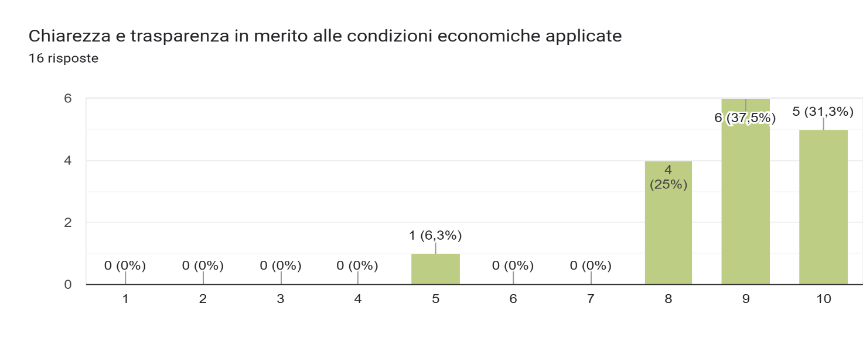

- Esprima una valutazione in merito al personale sociosanitario infermieristico in merito a

- Disponibilità 9.23
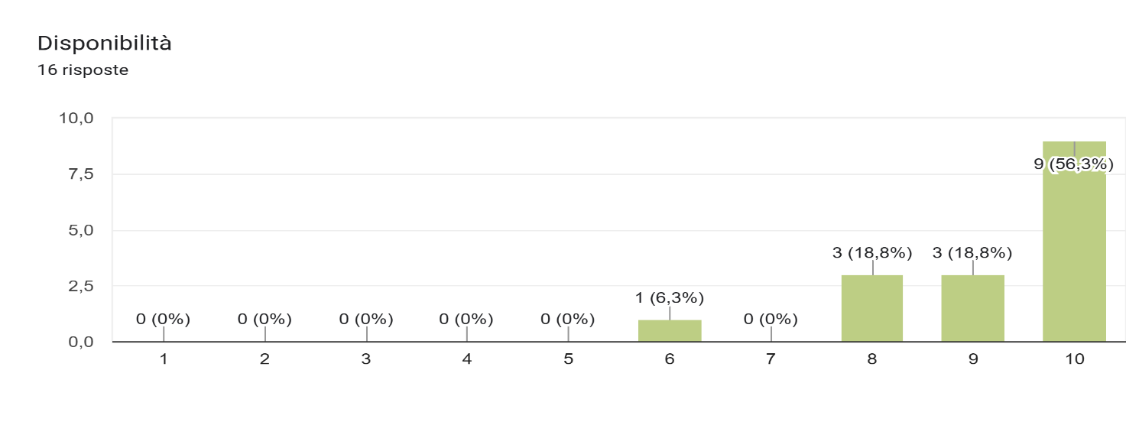

Cortesia 9.47
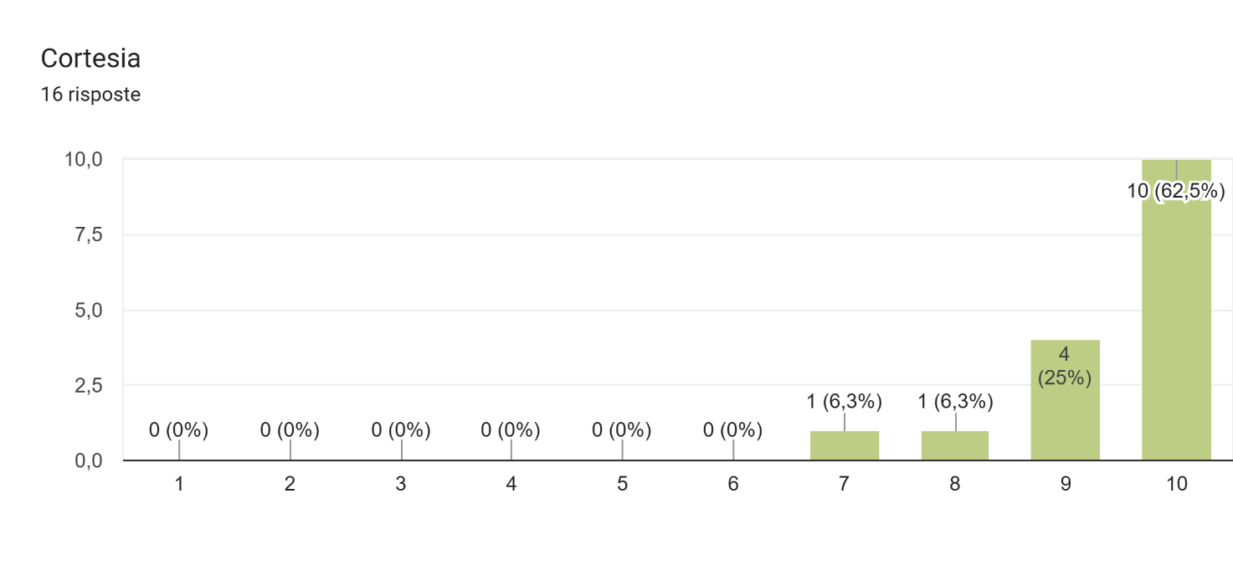

- Capacità di risolvere situazioni 9.11
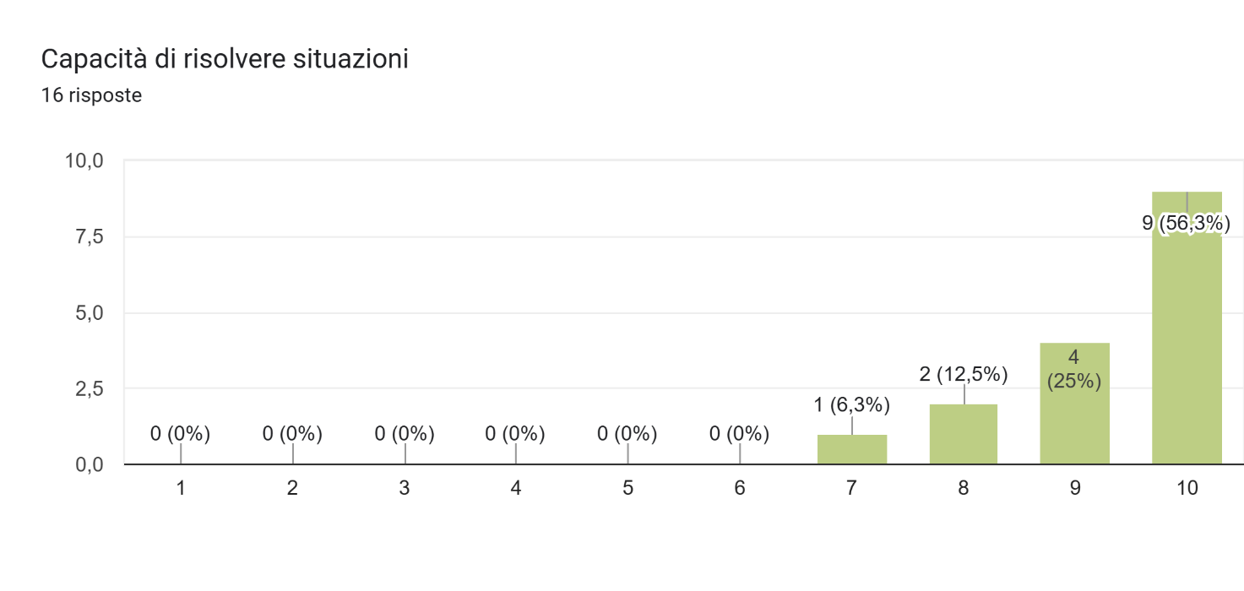

- Esprima una valutazione in merito alla qualità dei seguenti servizi offerti dalla struttura

- Servizio socioassistenziale 9.27
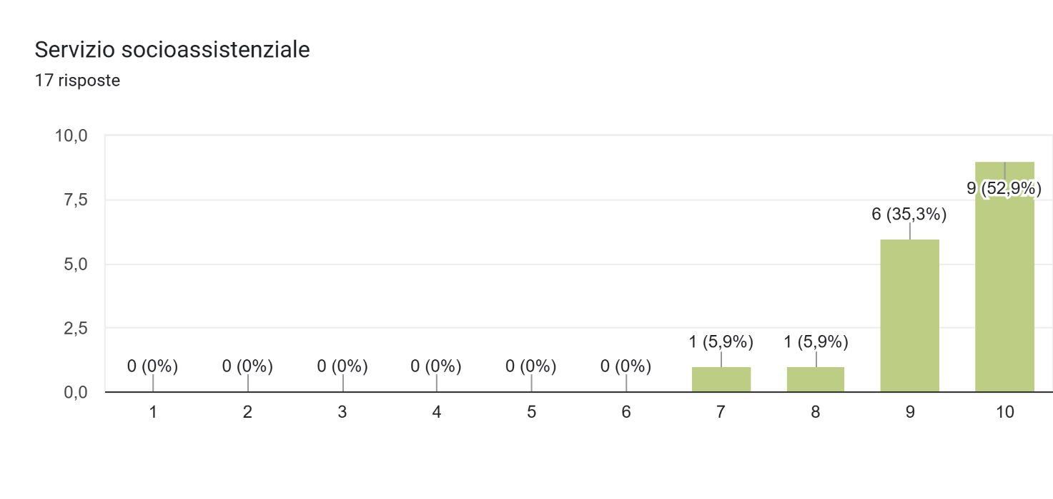

- Servizio infermieristico 9.
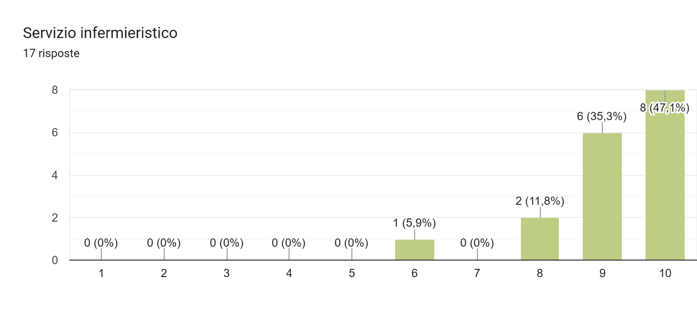

- Servizio sociale – assistente sociale 9.16
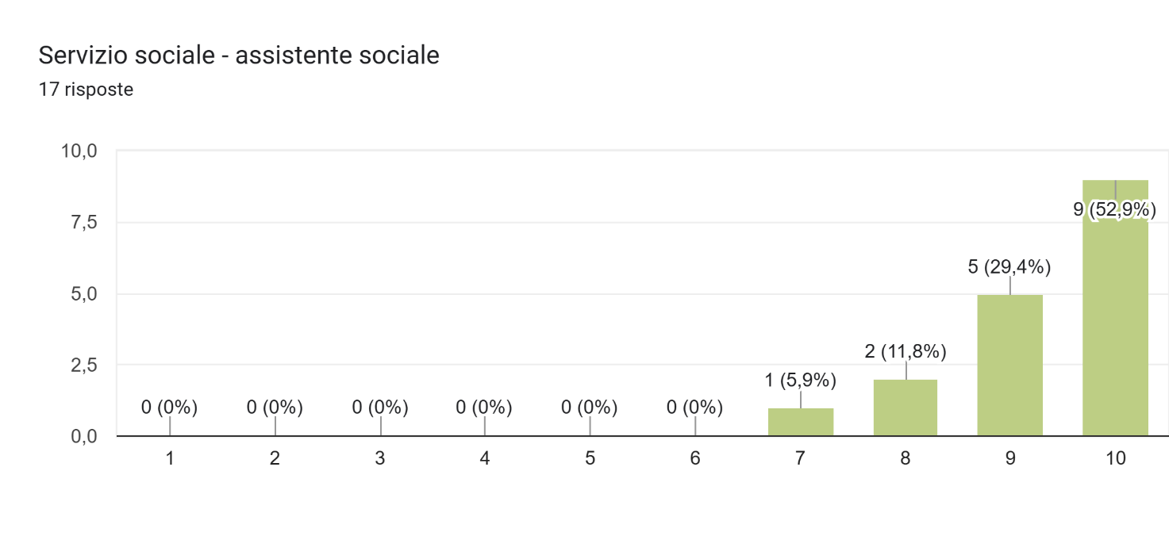

- Servizio di fisioterapia 9
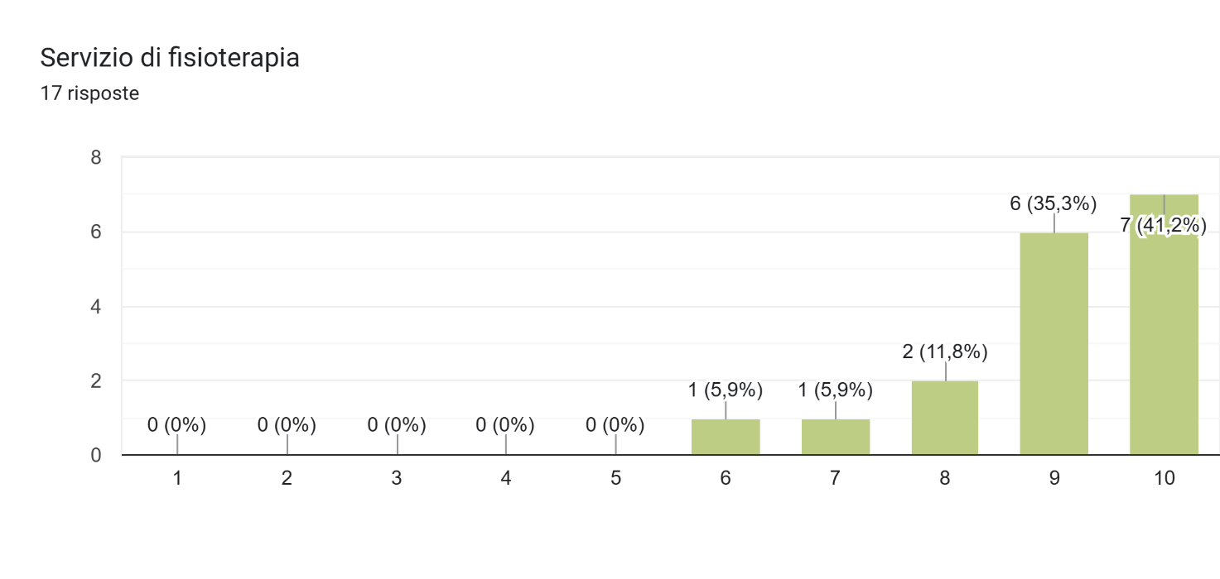

- Servizio di accoglienza – reception 9.16
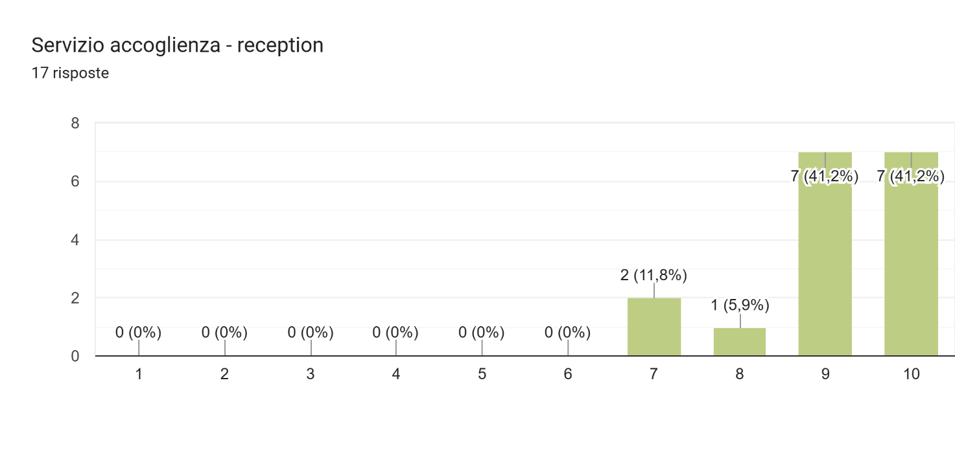

- Servizio psicologico 8.88
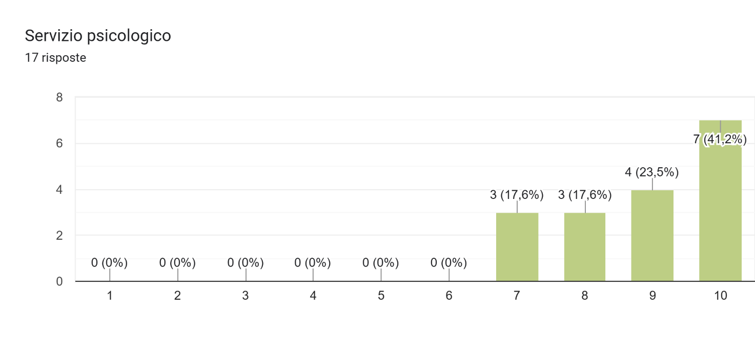

- Servizio logopedico 8.85
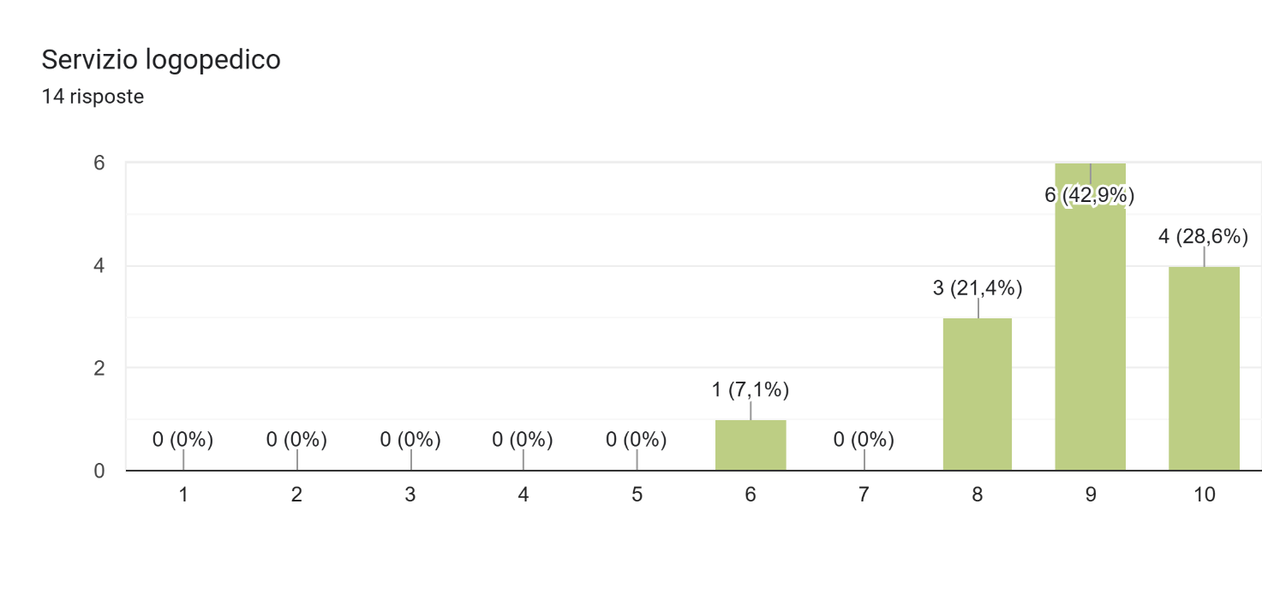

- Servizio di ristorazione 9

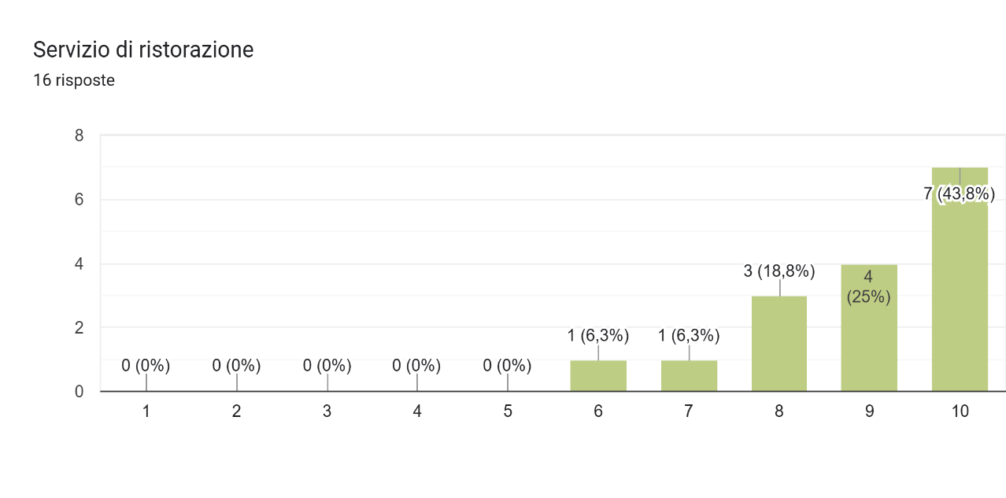

Servizio di pulizia 9.28
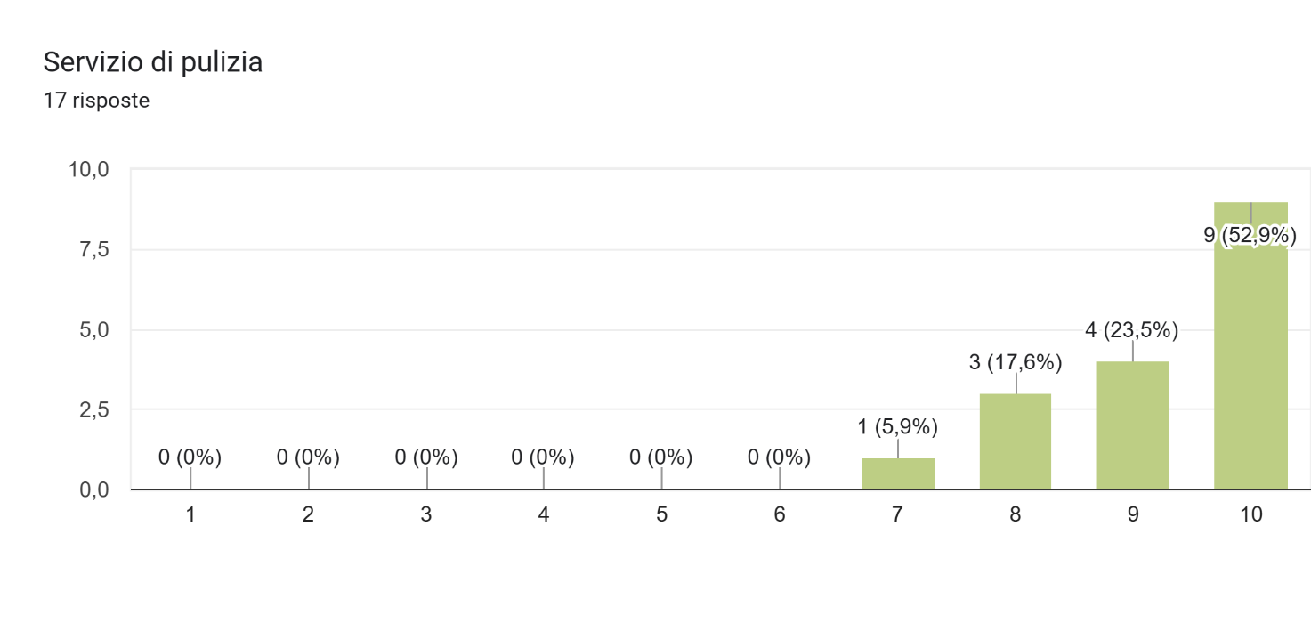

- Attività ricreative (intrattenimento) 9,17
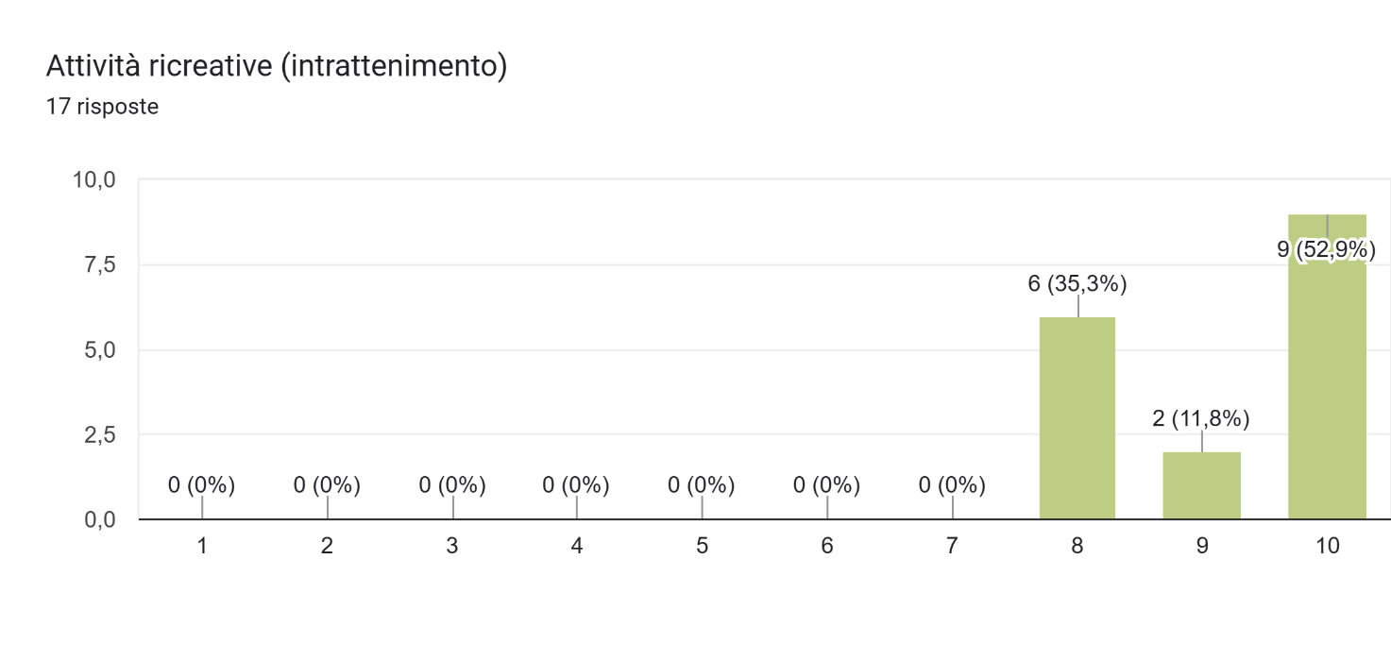

Servizio di trasporto (Relaxxi) – per chi ne usufruisce 8.5
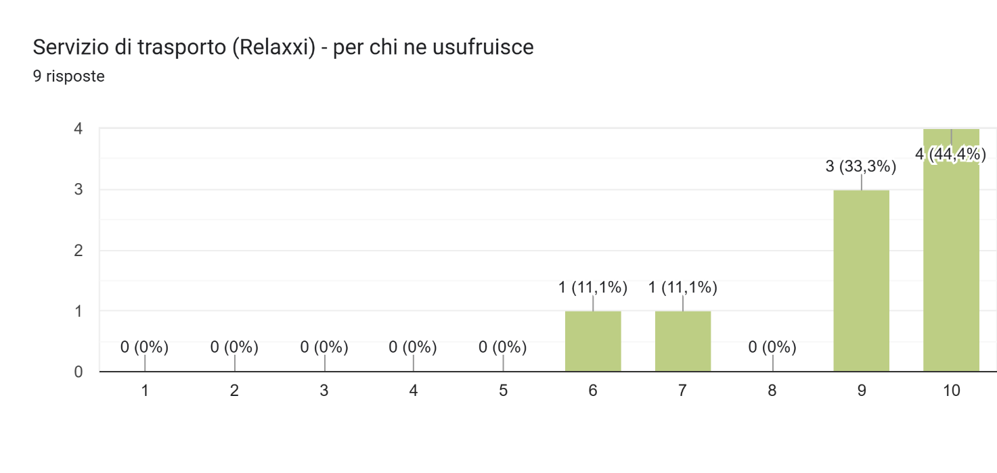

- Complessivamente come giudica il Centro Diurno, il suo personale e l’esperienza con lo stesso?

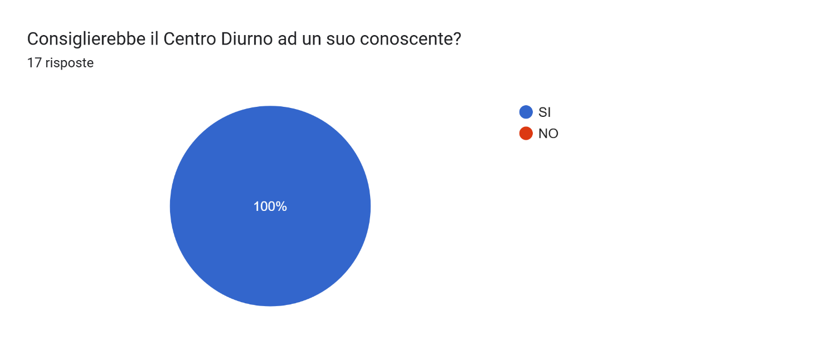

Dalle risposte registrate nel Google Form i familiari si sono espressi con giudizi positivi e non hanno riportato problematiche o suggerimenti da condividere con l’equipe. Si riportano a titolo di esempio alcune delle considerazioni fatte:
Ottimo servizio in tutto pienamente soddisfatti
Positivamente. Il centro è molto ben organizzato e disponibile a risolvere eventuali imprevisti con l'ospite. Personale accogliente e sempre con il sorriso. ringrazio sempre tutti
POSITIVO, CON APERTURA GENTILE VERSO I FAMILIARI E OSPITI. OTTIMA STRUTTURA PER CIO' CHE OFFRE, IL PERSONALE E' PAZIENTE, DISPONIBILE, SORRIDENTE; IMPORTANTE PER INSTAURARE UN RAPPORTO DI FIDUCIA CON L'OSPITE.
Ottima struttura e persona sociosanitario di grande umanità e disponibilita.
ottima
Giudizio positivo, servizio offerto molto buono, ambienti accoglienti e puliti. Personale professionale e molto gentile. Sapere li la mia mamma mi fa stare serena, lo consiglio proprio. Grazie a tutti voi.
ottimo
Un gran sollievo sia per il papà che per noi, ambiente comodo pulito accogliente, personale disponibile e accorto nelle esigenze degli ospiti. Pienamente soddisfatti
Nel complesso valuto tutto il servizio più che buono ma, al momento attuate, insufficiente a soddisfare le nostre necessità.
Ottimo
Ambiente tranquillo accogliente per un anziano
Il personale è sempre pronto ad intervenire e il posto molto accogliente.
Adeguato
positiva

Noale, 07/07/2026

